20 – 24 апреля
Тема урока : «Э. Григ - « Пер Гюнт»»
Ребята, у нас с вами урок музыки. Предлагаю вам спеть песню.
Сначала внимательно послушайте ее по следущей ссылке: https://www.youtube.com/watch?v=XA8NJcho3Qo
Примите правильную позу, попытайтесь спеть эту песню в караоке по следующей ссылке:
https://www.youtube.com/watch?v=s35DRYLJjyo
Если вам нравится, как у вас получилось, спойте еще раз, снимите видео и отправьте мне на электронную почту. Я обязательно оценю вашу работу.
Приступаем к изучению нового материала.
- Прослушайте музыкальное произведение по ссылке Э. Грига – «В пещере горного короля» :
https://www.youtube.com/watch?v=EtgvIRcWwIg
2. Выполните задание:
-нарисовать рисунок на одной странице тетрадного листа на основе прослушанного музыкального произведения. Постарайтесь отразить свое отношение к этому произведению, изобразить различными красками ваши чувства, которые возникли при прослушивании.
Для выполнения задания можете ориентироваться на теоретический материал, который предложен для вас ниже.

Теоретический материал
Эдвард Григ «Пер Гюнт»

Музыкальное сопровождение к театральному спектаклю, а впоследствии и две сюиты «Пер Гюнт» по праву входят в золотую коллекцию шедевров мирового искусства. Сотрудничество известного поэта и драматурга Генрика Ибсена с Эдвардом Григом принесло миру не только удивительную постановку, но и превосходную музыку. «Пер Гюнт» (норв. Peer Gynt) — пьеса Генрика Ибсена в пяти действиях.
«В пещере горного короля» (норв. I Dovregubbens Hall) — композиция из сюиты норвежского композитора Эдварда Грига на пьесу Генрика Ибсена «Пер Гюнт». Премьера состоялась 24 февраля 1896 года в Осло. Композиция является наиболее известным и узнаваемым произведением Грига и одной из самых популярных классических мелодий. В пьесе эта композиция звучит при вступлении горного короля и его троллей в его тронную пещеру. Благодаря этому, а также своему звучанию «В пещере горного короля» ассоциируется с троллями, а также с мистикой и таинственной атмосферой вообще.
История создания
В 1870 году мир узнал нового писателя. Генрик Ибсен, родившийся и выросший в Норвегии, прославился на весь мир благодаря сочинению двух пьес «Брандт» и «Пер Гюнт». В этих пьесах противопоставлены образы человека и его стремления в жизни. Один из героев старается найти истинный жизненный путь, а другой буквально убегает от проблем и ничего не хочет менять. Пер Гюнт, как литературный персонаж представлял собой достаточно актуальную для всех времен психологическую модель. Он не хотел менять себя, не хотел искать смысл, он хотел, чтобы его принимали таким, какой он есть.
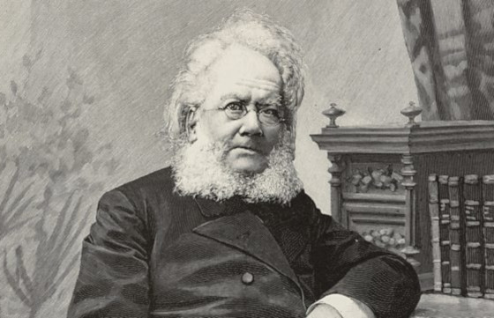
Работа над пьесой продолжалась на протяжении 1867 года. Осенью, когда писатель находился в Сорренто он окончательно закончил работу над сочинением, состоящим из 5 актов, и не делящегося на картины. За основу был взят герой из народного фольклора Норвегии, при этом Ибсен постарался наполнить его характерными качествами романтика, который находится в постоянных странствиях, поисках, и упускает в своей жизни по-настоящему важное чувство. Тем не менее, главными качествами Пер Гюнта можно считать отважность, смелость и желание совершать отчаянные поступки.
В конце 1873 года началась редакция произведения для постановки. Ибсен был очень внимательным к каждой детали, особенно важную роль для него играла музыка. Писатель подумал, что никто лучше не справится с задачей сочинить такое музыкальное сопровождение, которое могло бы передать атмосферу действия, чем Эдвард Григ. В те времена композитор был известен на весь мир. До этого Григ не единожды писал романсы на стихи Ибсена, поэтому музыкант охотно согласился на сотрудничество. При этом писатель точно знал, какую музыку хочет для конкретного акта.
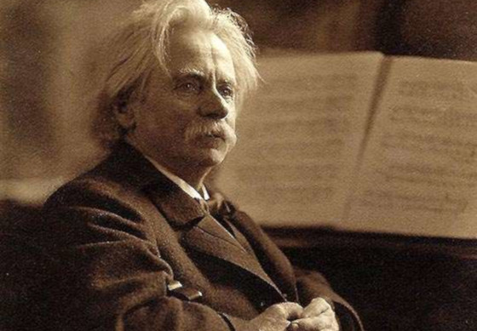
Творческому человеку, имеющему собственный взгляд и представление, достаточно сложно писать музыку, придерживаясь строгих рамок и авторских указаний. Возможно, именно по этой причине работа над сочинением музыки шла долго. Лирическая музыка, с использованием народных норвежских мотивов была закончена первой, остальная танцевальная часть представляла сложность. В первый срок постановки работа была не закончена, осенью композитор отправился в поездку по Европе, но и там продолжал активно сочинять новые номера и оркестровать уже готовые. Весной 1875 года партитура была полностью завершена.

Премьера спектакля состоялась в феврале следующего года, успех был ошеломительный. За сезон спектакль был поставлен 36 раз. Ибсен и Григ – это творческий союз, который сумел создать по-настоящему интересное театральное представление.
Спустя 10 лет, в Копенгагене состоялась повторная премьера, для которой композитор полностью переоркестровал музыкальный материал. Вновь успех и положительные рецензии, как театральных, так и музыкальных критиков.
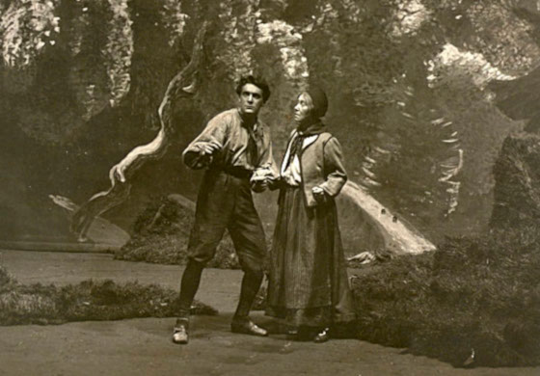
В дальнейшем из наиболее ярких и самостоятельных номеров композитор создал две потрясающие сюиты. Первая сюита op.46 была полностью закончена в 1888 году, вторая сюита была составлена спустя три года. Музыка была узнаваема, поэтому многие дирижеры того времени мгновенно включили произведения в собственный репертуар. На сегодняшний день музыка не теряет собственной актуальности, она по-прежнему отражает национальный норвежский колорит, свойственный творчеству Эдварда Грига.

